Лабораторная работа № 2
  - Управление пользователями и группами
Чжао Синья
2026-10-17
Содержание

1. Цель работы
Получить представление о работе с учётными записями пользователей и группами пользователей в операционной системе типа Linux.

2. Задание
- Прочитать справочное описание man по командам: ls, whoami, id, groups, su, sudo, passwd, vi, visudo, useradd, usermod, groupadd, groupdel.
- Выполнить действия по переключению между учётными записями пользователей.
- Выполнить действия по созданию пользователей и управлению их учётными записями.
- Выполнить действия по работе с группами пользователей.

3. Выполнение работы

3.1 Переключение учётных записей пользователей
Вход в систему был выполнен под обычным пользователем zhaoxinya. Для определения текущего пользователя и его идентификаторов были использованы команды whoami и id.
Рисунок 1: Определение текущего пользователя
Для получения прав суперпользователя был выполнен вход под учетной записью root с помощью команды su -. Проверка прав подтвердила успешный вход.
Рисунок 2: Переключение на суперпользователя
Был осуществлен просмотр конфигурационного файла /etc/sudoers с помощью утилиты visudo. В файле присутствует строка %wheel ALL=(ALL) ALL, дающая права администратора членам группы wheel.
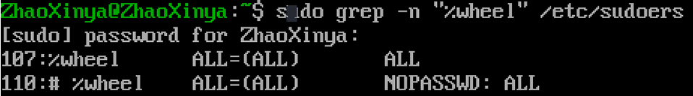
Рисунок 3: Просмотр файла sudoers
В соответствии с заданием были созданы новые пользователи. Пользователь alice был создан с добавлением в группу wheel, и для него был установлен пароль.
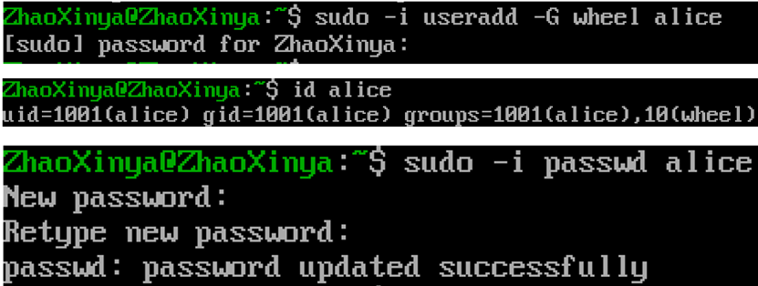
Рисунок 4: Создание пользователя alice

3.2 Создание учётных записей пользователей
Далее были изучены параметры создания пользователей. В файле /etc/login.defs были проанализированы настройки по умолчанию.
Также были внесены изменения в шаблон домашнего каталога /etc/skel — созданы каталоги Pictures и Documents.
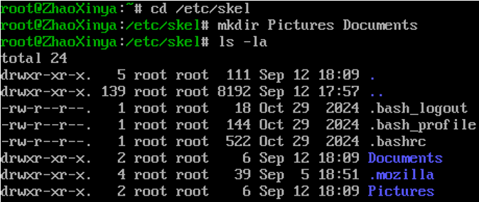
Рисунок 5: Настройка шаблона /etc/skel
Пользователь carol был создан после модификации /etc/skel. Проверка её домашнего каталога показала, что новые каталоги Pictures и Documents были успешно скопированы.
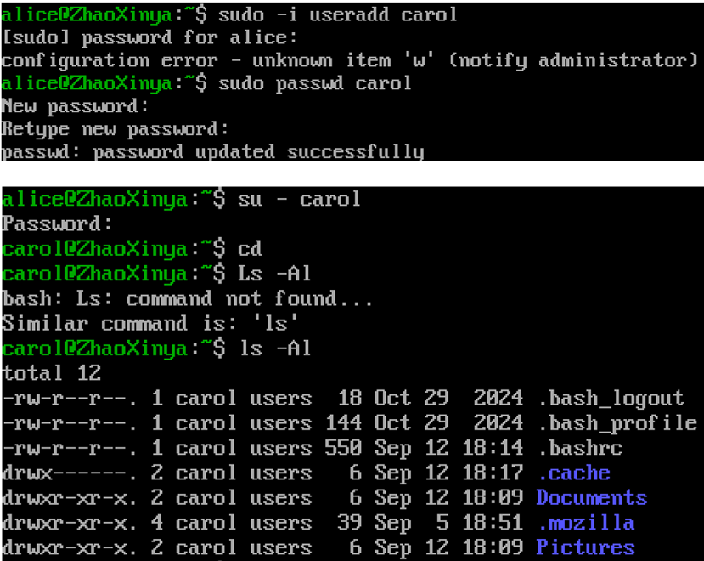
Рисунок 6: Проверка домашнего каталога carol
С помощью утилиты grep была проверена информация о созданных пользователях в файлах /etc/passwd, /etc/shadow и /etc/group. Также были изменены параметры пароля с помощью passwd -n 30 -w 3 -x 90 carol.
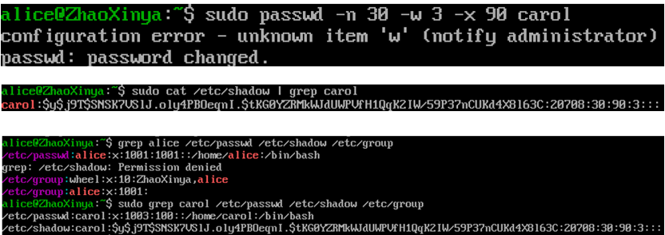
Рисунок 7: Проверка записей в системных файлах

3.3 Работа с группами
Были созданы новые группы main и third. С помощью команды usermod -aG пользователи были добавлены в соответствующие группы (alice и bob в main, carol в third). Проверка с помощью id и groups подтвердила успешное добавление.
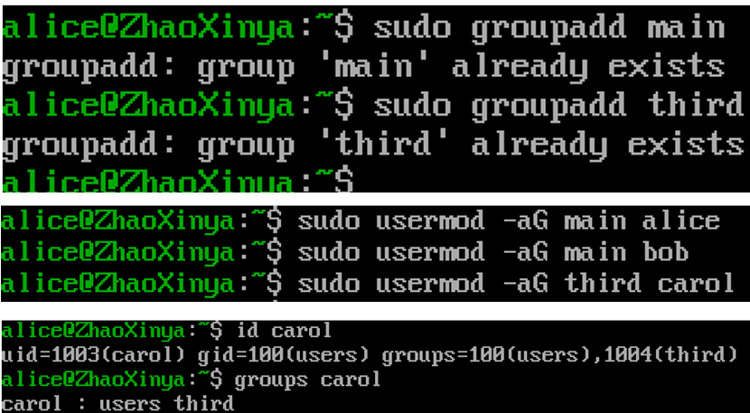
Рисунок 8: Создание групп и добавление пользователей

4. Выводы
В ходе лабораторной работы были получены навыки работы с учётными записями пользователей и группами в Linux. Были изучены файлы /etc/passwd, /etc/shadow, /etc/group, /etc/login.defs, /etc/skel. Освоены команды useradd, usermod, groupadd, passwd, su, sudo, vigr. Для редактирования конфигурационных файлов использовался редактор nano. Все поставленные задачи выполнены.

